【４回目接種用】接種券発行申請書（新型コロナウイルス感染症）
※４回目接種は、３回目接種を受けてから５か月以上経過した方のうち、
60歳以上の方、基礎疾患がある18～59歳の方等が対象です。

令和 ４ 年 月 日
宮古島市長 殿
申請者 氏名
住所 〒

電話番号
被接種者との続柄 □本人 □同一世帯員 □その他（ ）
被接種者 | 氏名 | □申請者  と同じ
 | 住民票に記載の住所 | □申請者  と同じ | 〒９０６－  宮古島市
 | （西暦）生年月日 | 年 月 日（満 歳）
送付先住所 |  | □申請者と同じ
申請理由 |  | □18～59歳だが、基礎疾患がある（裏面を確認してください）  □18～59歳だが、重症化リスクが高いと医師に認められた  □その他（ ）

３回目接種状況  ※分かる範囲で記入して  ください。 | ①接種日： 年 月 日  ②ワクチン種類：□ファイザー（12歳以上用） □武田/モデルナ  □武田（ノババックス） □その他（ ）

----------------------------------------------------------------------------------------------------------------------
【事務局記入欄】
申請者本人の身分確認書類 （□運転免許証 □マイナンバーカード □その他 ）
接種券番号 |  | 券発行日 |  | 担当者
以下のいずれかに該当する場合は、対象となります
※下記の疾患のうち、該当するものにチェックしてください。

□慢性の呼吸器の病気
□慢性の心臓病（高血圧を含む。）
□慢性の腎臓病
□慢性の肝臓病（肝硬変等）
□インスリンや飲み薬で治療中の糖尿病又は他の病気を併発している糖尿病
□血液の病気（ただし、鉄欠乏性貧血を除く。）
□免疫の機能が低下する病気（治療や緩和ケアを受けている悪性腫瘍を含む。）
□ステロイドなど、免疫の機能を低下させる治療を受けている
□免疫の異常に伴う神経疾患や神経筋疾患
□神経疾患や神経筋疾患が原因で身体の機能が衰えた状態（呼吸障害等）
□染色体異常
□重症心身障害（重度の肢体不自由と重度の知的障害とが重複した状態）
□睡眠時無呼吸症候群
□重い精神疾患（精神疾患の治療のため入院している、精神障害者保健福祉手帳を所持している、又は自立支援医療（精神通院医療）で「重度かつ継続」に該当する場合）や知的障害（療育手帳を所持している場合）
□18歳以上60歳未満であるが、BMIが30以上である
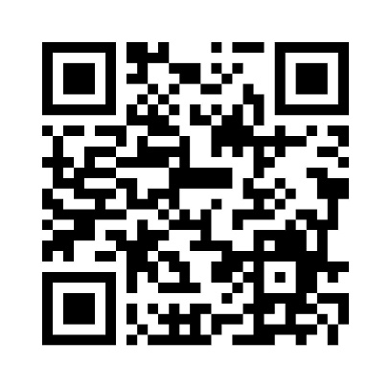
電子申請をご希望の方は、下記QRコードから申請してください。

スマホで読み取り、
簡単に申請できます

宮古島市４回目接種券申請フォーム

